

**滨江小三班**

**2023/9/14**

主题一《我上幼儿园》

天气：晴

”

入园情况：今天来了23位小朋友，**苏言哲**小朋友请了病假。

情绪管理：**杨皓宇、刘子文、赵中熠、李艺可、赵嘉玥、李芊烨、于朗、陈硕、陶子沐、张轩齐、朱子贝、丁依沐、晁乐怡、朱瑾瑜、黄沐尔、朱梓宸、印梦瑶**等小朋友能够开开心心入园，其中**朱瑾瑜、樊怡诺、丁依沐、张昱安、刘欣远**能主动老师打招呼；**谢嘉赟**小朋友还要继续加油哦！

|  |  |  |
| --- | --- | --- |
| 组别 | 活动掠影 | 游戏实录 |
| 娃娃家 | C:\Users\宸近墨染意\Desktop\QQ图片20230914164000.jpgQQ图片20230914164000 | 徐可清、印梦瑶在照顾娃娃；张昱安在厨房做小厨师；李芊烨和丁依沐在一起切蛋糕；朱梓宸和张轩齐一起切蔬菜。 |
| 益智区 | C:\Users\宸近墨染意\Desktop\QQ图片20230914163948.jpgQQ图片20230914163948 | 樊予诺和晁乐怡在益智区一起玩企鹅敲冰块的游戏；  陶子沐在玩串珠游戏；  杨皓宇在玩敲敲乐。 |
| 桌面建构 | C:\Users\宸近墨染意\Desktop\QQ图片20230914164007.jpgQQ图片20230914164007 | 赵中熠在玩拼接玩具。 |
| 地面建构 | C:\Users\宸近墨染意\Desktop\QQ图片20230914164012.jpgQQ图片20230914164012 | 陶子沐、刘欣远、黄沐尔、刘子文和沈懿心在建构区里建构自己的作品。 |
| 美工区 | C:\Users\宸近墨染意\Desktop\QQ图片20230914163955.jpgQQ图片20230914163955 | 李艺可在美工区里给糖果涂上好看的颜色。 |

**活动名称：《音乐：我上幼儿园》**

**活动简介：**《我上幼儿园》是首旋律轻快、亲情意味浓厚的歌曲，歌词通俗易懂、朗朗上口，呈现出鲜明的音乐性和节奏感，十分适合刚入园的小班孩子学习。本次活动用情景导入的方法调动幼儿的兴趣以及参与活动的积极性。

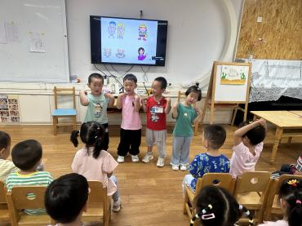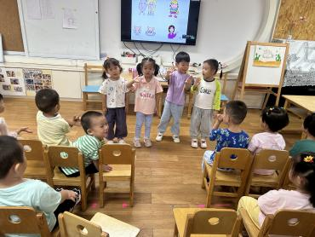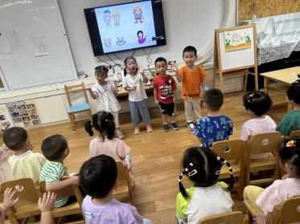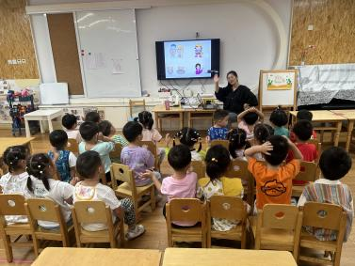**mmexport1590938236088mmexport1590938236088**

**04生活活动**

**用餐情况**

晨点：牛奶、切片面包、饼干|奇趣饼干。

午餐：葡萄干蒸饭、菠萝咕咾肉、小香芹炒香干、黑木耳肚肺汤。

水果：红提、哈密瓜。

午点：百合南瓜甜汤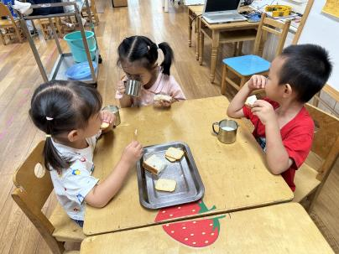、小米糕。

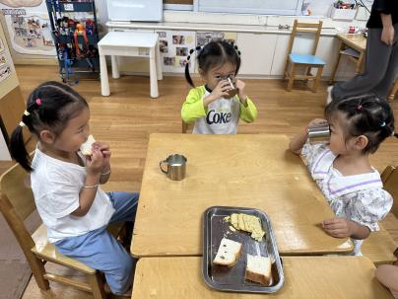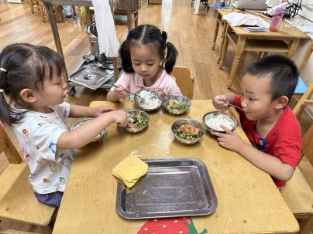

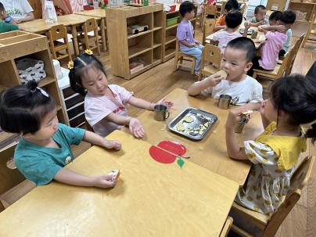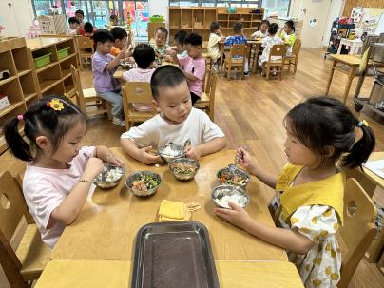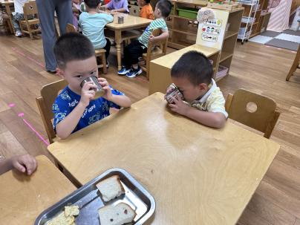

**午睡情况**

今天小朋友都能够在13:00前自主入睡或在老师的陪伴下进入甜甜的梦乡，很棒哦！

**mmexport1590938236088mmexport159093823608805户外活动**

**活动区域：拍皮球**

**活动关注点：1.愿意与同伴游戏，喜欢参加体育活动。**

**2.能够遵守游戏规则，保护自己。**

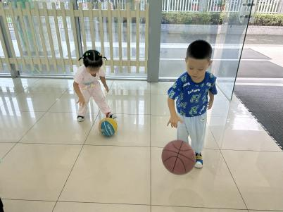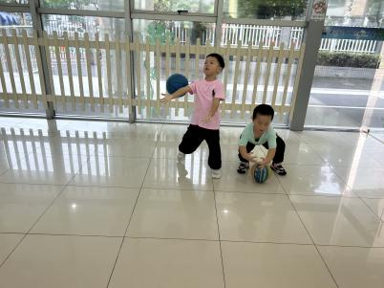

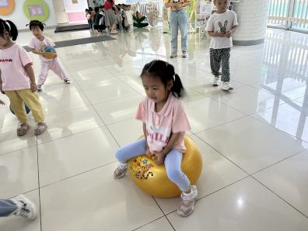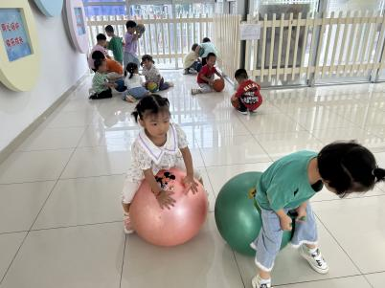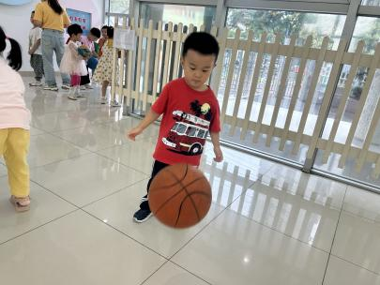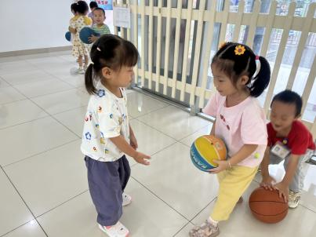

**温馨提醒：**

1.为了让孩子养成讲究卫生的好习惯，请各位家长定时检查并勤为孩子修剪指甲，谢谢配合！

2.请家长关注幼儿保温杯里面的水温。